Tareas a realizar
- Registrar un dominio en DuckDNS
- Instalar NGINX y crear una página de prueba
- Comprobar que el servidor responde
- Emitir el certificado Let’s Encrypt mediante DNS-01
  - Ejecutar Certbot en modo manual
  - Copiar el valor TXT que muestra Certbot.
  - Crear el registro TXT en DuckDNS mediante URL de actualización
  - Verificar que se propaga:
  - Volver a Certbot y pulsar Enter cuando el valor se haya propagado.
  - Confirmar que se genera el certificado en:
- Configurar HTTPS en NGINX
  - Editar el archivo de configuración del sitio
  - Activar el sitio y reiniciar NGINX:
- Probar el acceso seguro
  - Acceder a la web desde el navegador o con:
  - Verificar que la respuesta es HTTP/1.1 200 OK y que el certificado es válido.

Entregables (si esta en github pon la URL)
- Captura del panel de DuckDNS mostrando el dominio y el registro TXT creado.
- Captura del comando sudo certbot certificates.
- Captura del navegador o curl mostrando el acceso HTTPS.
- Archivo de configuración /etc/nginx/sites-available/miweb.
- Breve explicación (5 líneas) de cómo funciona el desafío DNS-01 y por qué no requiere abrir puertos.

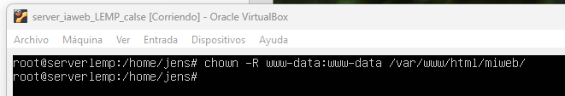
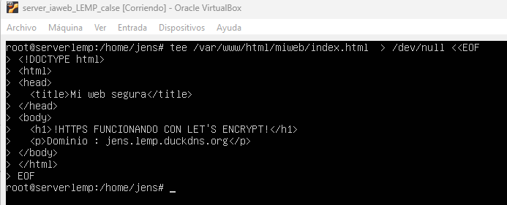
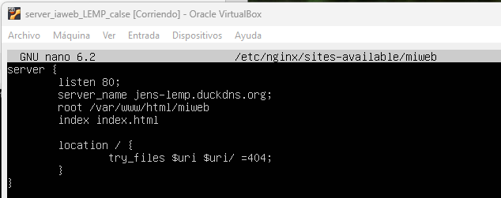
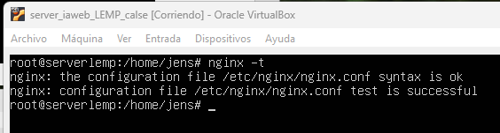

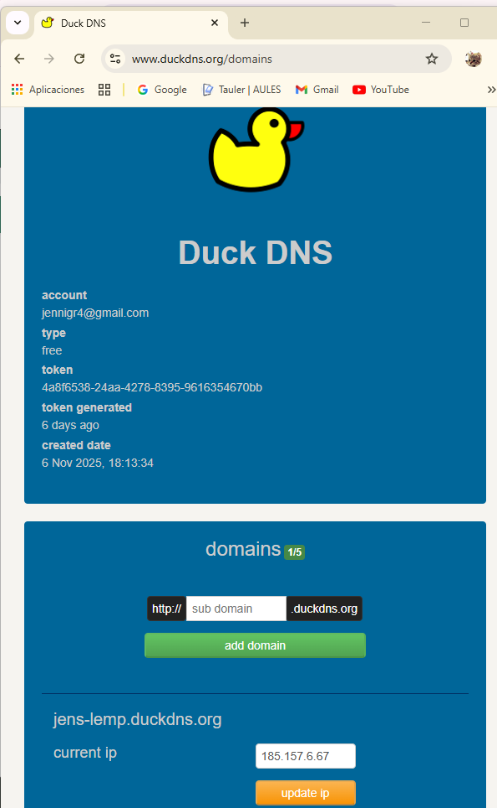
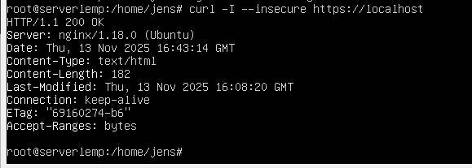
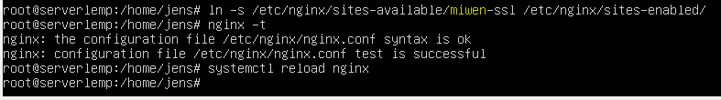
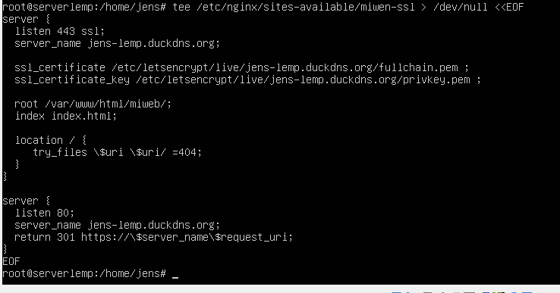
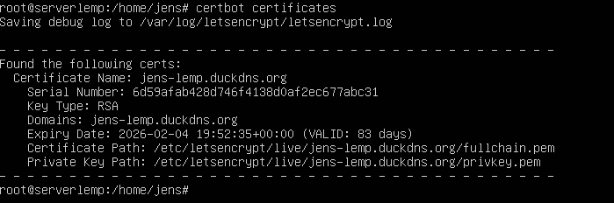

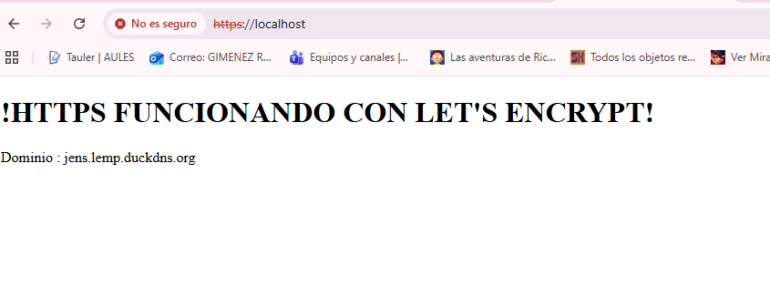
Lo he tenido que hacer aquí también con localhost y funciona, de la otra forma, me da error, por el tema de puertos.

